R A S P I S 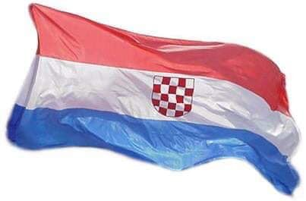
7.Pozivni šahovski turnir „ PHILADELPHIA 2020.“
Naziv turnira ; | Pozivni Šahovski turnir PHILADELPHIA 2020.
Organizator ; | ŠK Posavac,Ruščica i ŠKI Hvidra-Brod,Slav. Brod
Datum; | Utorak 18.08.2020. u 16,30 sati
Pokrovitelj turnira , | Član kluba Ivan Opačak Jack iz PHILADELPHIE – Sjedinjene Američke Države
Tehnička podrška; | Šahovski klub Posavac,Ruščica
Mjesto; | Ruščica , Ivane Brlić Mažuranić 22. (preko puta Strovića)
Pravo sudjelovanja; | Pozivni šahovski turnir
Tempo igre ; | 10 minuta po igraču
Sustav natjecanja ; | Švicarski sustav u 5 kola ,FIDE varijanta
Nagrade ; | 1.mjesto pokal,  2.mjesto pokal,  3.mjesto pokal ,  Za kadet/kinje odličja prva tri mjesta
Kriterij ; | - srednji Bucholtz  - ukupni Bucholtz  - kumulativ
Prijava ; | Prijava igrača su na dan odigravanja 16:30 h
Sudac ; | Mato Opačak ,NA
Kotizacija ; | Kotizacija za seniore iznosi 0 kuna  Kadeti i žene ne plaćaju kotizaciju
Domjenak; | Za svakog natjecatelja osigurano piće i domjenak u Konobi kod Barba Mate ,preko puta Strovića.
Obaveza natjecatelja ; | Svaki natjecatelj je obavezan donijeti znanje
Informacije ; | Mato Opačak mob;091-601-0103, ili  na e-mail matoopacak@gmail.com  web- www.sk-posavac.hr
U Ruščici 08.08.2020. Predsjednik ;Mato Opacak

